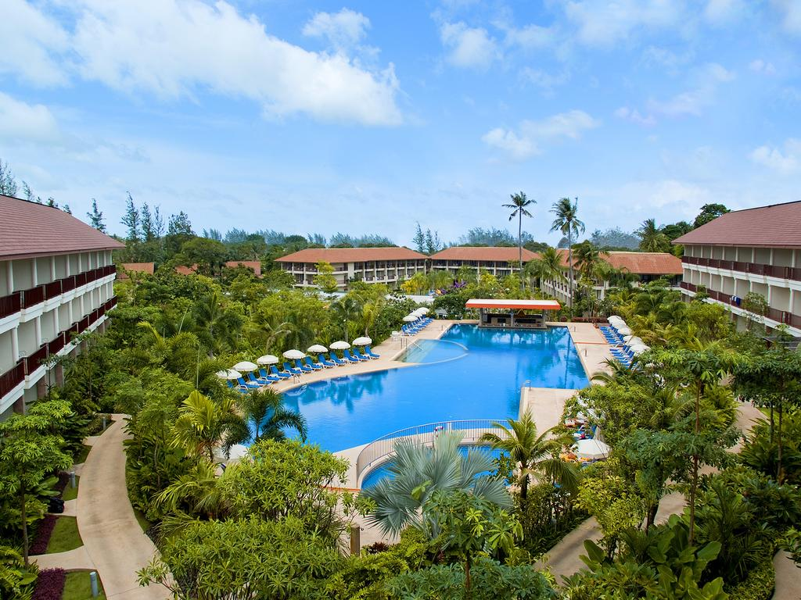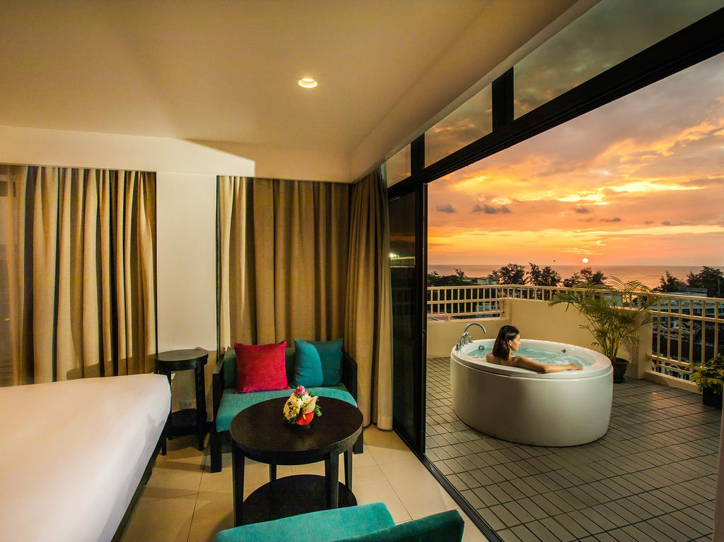

CENTARA KARON RESORT PHUKET 4*, KARON

TRANSPORT AVION – PLECARI DIN BUCURESTI

Localizare: Centara Karon Resort Phuket, este situat la la 4 minute de mers pe jos fata de plaja si la aproximativ o ora de mers cu masina, fata de Aeroportul International Phuket. Este incojurat de vegetatie tropicala, zone de shopping si restaurante, toate in interiorul resortului.

Facilitati hotel: Zona cu piscina de cca. 3.000 de metri patrati formata din trei piscine pentru adulti, fiecare cu o piscina pentru copii, SPA Cenvaree masaje terapeutice si tratamente holistice, centru de fitness complet echipat, snooker, tenis de masa, club pentru copii cu Camp Safari si E-Zone, serviciu de babysitting disponibil la cerere, birou de turism si servicii de transfer la aeroport, acces la internet wireless.

Facilitati camere: Complexul are 4 zone rezidentiale, cu numeroase tipuri de camere, potrivite atat pentru familii numeroase cat si pentru cupluri:
- Camerele din zona „The Terraces” ofera camere spatioase cu balcon mobilat, toate avand vedere la plaja sau la gradinile tropicale.
- Studiourile si camerele dedicate familiilor sunt situate in zona „The Lagoon”, majoritatea camerelor au doua paturi duble, acomodand astfel familiile cu usurinta.
- Camerele din zona „Tropicale” sunt inconjurate de vegetatie tropicala si sunt perfecte pentru familiile numeroase, pot gazdui pana la trei adulti sau doi adulti si doi copii.
- Camerele din zona „ The Cabanas” ofera intimitate absoluta si comfort, avand acces direct la piscina privata si jazuzzi.
Toate camerele au TV cu ecran plat si transmisie prin satelit, acces Wi-Fi, aer conditionat controlat individual, minibar, facilitati pentru prepararea de ceai si cafea, seif in camera, uscator de par si telefon.

Site: https://www.centarahotelsresorts.com/centara/ckr/

Orar de zbor:

Pachete 9 nopti
Dus:
Bucuresti Sambata (09:55) -> (12:25) Istanbul (15:15) -> (04:30) Phuket Duminica
Cluj Napoca Sambata (09:45) -> (12:25) Istanbul (15:15) -> (04:30) Phuket Duminca
Intors:
Phuket Marti (05:50) -> (12:55) Istanbul (19:50) -> (20:05) Bucuresti Marti
Phuket Marti (05:50) -> (13:05) Istanbul (19:50) -> (20:35) Cluj Marti

Pachete 7 nopti
Dus:
Bucuresti Luni (09:55) -> (12:25) Istanbul (15:15) -> (04:30) Phuket Marti
Cluj Napoca Luni (09:45) -> (12:25) Istanbul (15:15) -> (04:30) Phuket Marti
Intors:
Phuket Marti (05:50) -> (12:55) Istanbul (19:50) -> (20:05) Bucuresti Marti
Phuket Marti (05:50) -> (13:05) Istanbul (19:50) -> (20:35) Cluj Marti

